ОтчеТт по лабораторной работе №9

дисциплина: Архитектура компьютера

Дельгадильо Валерия

Содержание

# 1 Цель работы

Приобретение навыков написания программ с использованием подпрограмм. Знакомство с методами отладки при помощи GDB и его основными возможностями.

# 2 Теоретическое введение

## 2.1 Понятие об отладке

Отладка — это процесс поиска и исправления ошибок в программе. В общем случае его можно разделить на четыре этапа:

• обнаружение ошибки;

• поиск её местонахождения;

• определение причины ошибки;

• исправление ошибки.

Можно выделить следующие типы ошибок:

• синтаксические ошибки — обнаруживаются во время трансляции исходного кода и вызваны нарушением ожидаемой формы или структуры языка;

• семантические ошибки — являются логическими и приводят к тому, что программа запускается, отрабатывает, но не даёт желаемого результата;

• ошибки в процессе выполнения — не обнаруживаются при трансляции и вызывают прерывание выполнения программы (например, это ошибки, связанные с переполнением или делением на ноль).

Второй этап — поиск местонахождения ошибки. Некоторые ошибки обнаружить довольно трудно. Лучший способ найти место в программе, где находится ошибка, это разбить программу на части и произвести их отладку отдельно друг от друга.

Третий этап — выяснение причины ошибки. После определения местонахождения ошибки обычно проще определить причину неправильной работы программы.

Последний этап — исправление ошибки. После этого при повторном запуске программы, может обнаружиться следующая ошибка, и процесс отладки начнётся заново.

## 2.2 Методы отладки

Наиболее часто применяют следующие методы отладки:

• создание точек контроля значений на входе и выходе участка программы (например, вывод промежуточных значений на экран — так называемые диагностические сообщения);

• использование специальных программ-отладчиков.

Отладчики позволяют управлять ходом выполнения программы, контролировать и изменять данные. Это помогает быстрее найти место ошибки в программе и ускорить её исправление. Наиболее популярные способы работы с отладчиком — это использование точек останова и выполнение программы по шагам.

Пошаговое выполнение — это выполнение программы с остановкой после каждой строчки, чтобы программист мог проверить значения переменных и выполнить другие действия.

Точки останова — это специально отмеченные места в программе, в которых программаотладчик приостанавливает выполнение программы и ждёт команд. Наиболее популярные виды точек останова:

• Breakpoint — точка останова (остановка происходит, когда выполнение доходит до

определённой строки, адреса или процедуры, отмеченной программистом);

• Watchpoint — точка просмотра (выполнение программы приостанавливается, если программа обратилась к определённой переменной: либо считала её значение, либо изменила его).

Точки останова устанавливаются в отладчике на время сеанса работы с кодом программы, т.е. они сохраняются до выхода из программы-отладчика или до смены отлаживаемой программы.

# 3 Лабораторной работы

## 3.1 Реализация подпрограмм в NASM

Создайте каталог для выполнения лабораторной работы № 9, перейдите в него и создайте файл lab09-1.asm:

mkdir ~/work/arch-pc/lab09

cd ~/work/arch-pc/lab09

touch lab09-1.asm

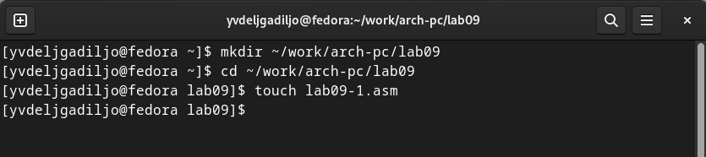

Figure 1:

В качестве примера рассмотрим программу вычисления арифметического выражения f(x) = 2x + 7 с помощью подпрограммы _calcul. В данном примере x вводится с клавиатуры, а само выражение вычисляется в подпрограмме. Внимательно изучите текст программы (Листинг 9.1)

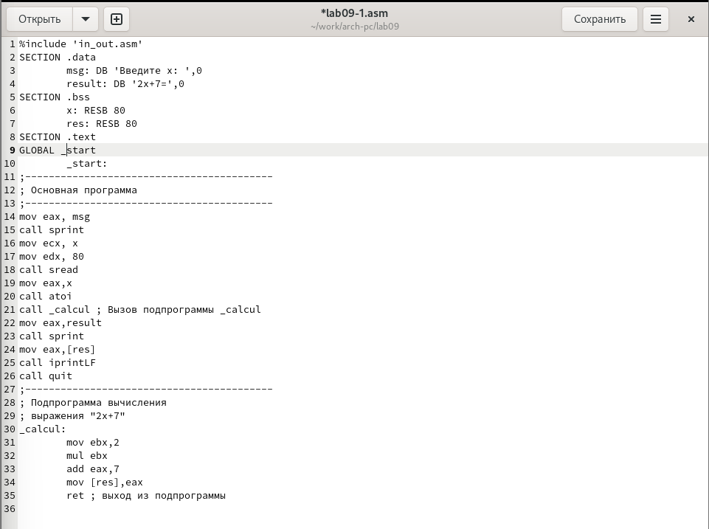

Figure 2:

Создайте исполняемый файл и проверьте его работу.

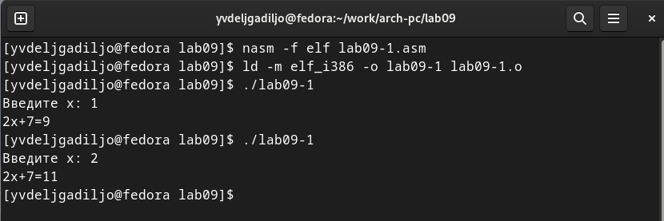

Figure 3:

Измените текст программы, добавив подпрограмму _subcalcul в подпрограмму _calcul, для вычисления выражения f(g(x)), где x вводится с клавиатуры, f(x) = 2x + 7, g(x) =3x − 1.

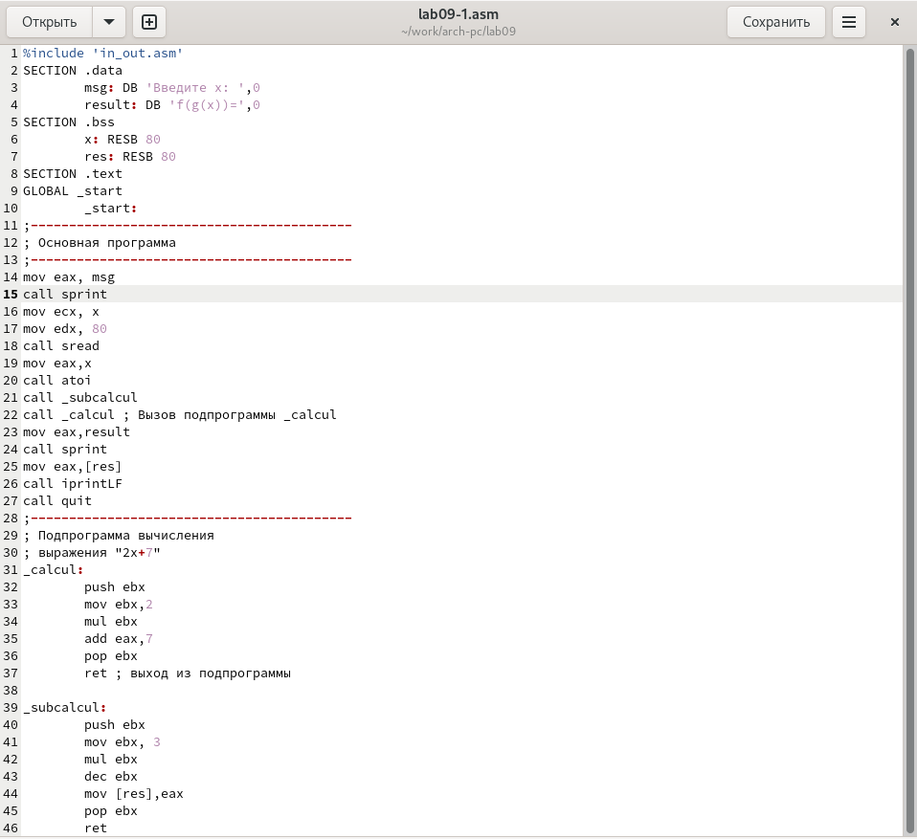

Figure 4:

Создайте исполняемый файл и проверьте его работу.

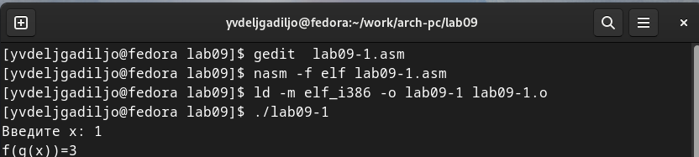

Figure 5:

## 3.2 Отладка программам с помощью GDB

Создайте файл lab09-2.asm с текстом программы из Листинга 9.2. (Программа печати сообщения Hello world!):

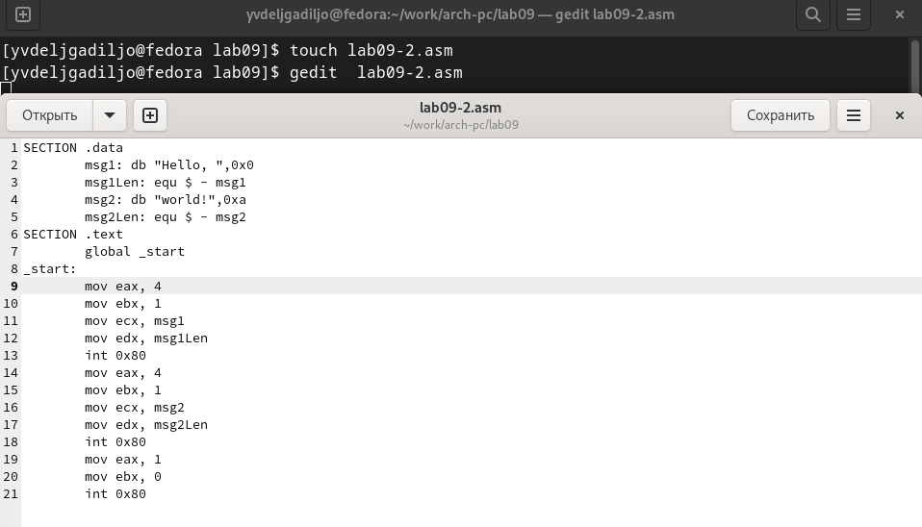

Figure 6:

Получите исполняемый файл.Для работы с GDB в исполняемый файл необходимо добавить отладочную информацию, для этого трансляцию программ необходимо проводить с ключом ‘-g’.

nasm -f elf -g -l lab09-2.lst lab09-2.asm

ld -m elf_i386 -o lab09-2 lab09-2.o

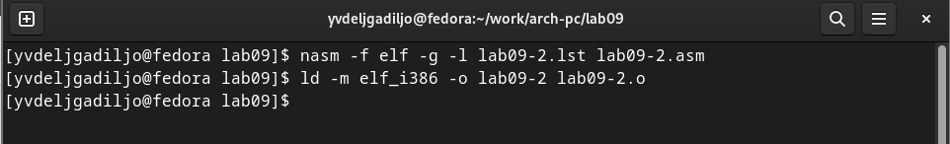

Figure 7:

Загрузите исполняемый файл в отладчик gdb:

user@dk4n31:~$ gdb lab09-2

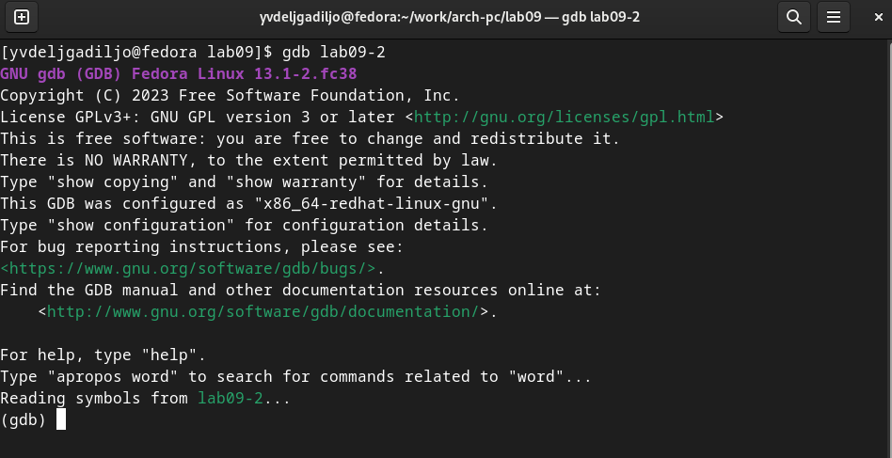

Figure 8:

Проверьте работу программы, запустив ее в оболочке GDB с помощью команды run (сокращённо r):

(gdb) run

Starting program: ~/work/arch-pc/lab09/lab09-2

Hello, world!

[Inferior 1 (process 10220) exited normally]

(gdb)

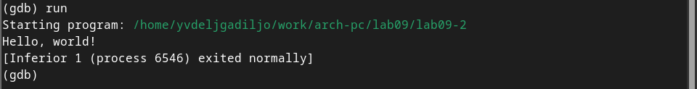

Figure 9:

Для более подробного анализа программы установите брейкпоинт на метку _start, с которой начинается выполнение любой ассемблерной программы, и запустите её.

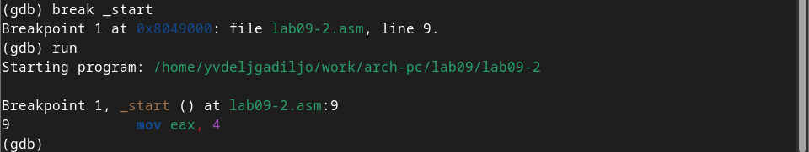

Figure 10:

Посмотрите дисассимилированный код программы с помощью команды disassemble

начиная с метки _start

(gdb) disassemble _start

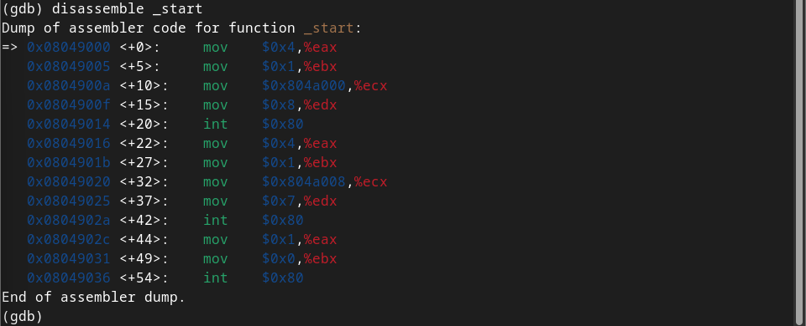

Figure 11:

Переключитесь на отображение команд с Intel’овским синтаксисом, введя команду set

disassembly-flavor intel

(gdb) set disassembly-flavor intel

(gdb) disassemble _start

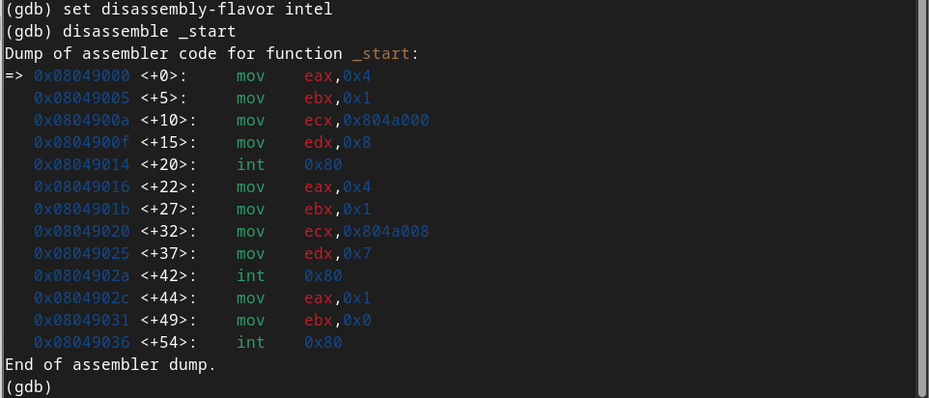

Figure 12:

Перечислите различия отображения синтаксиса машинных команд в режимах ATT и Intel.

Включите режим псевдографики для более удобного анализа программы:

(gdb) layout asm

(gdb) layout regs

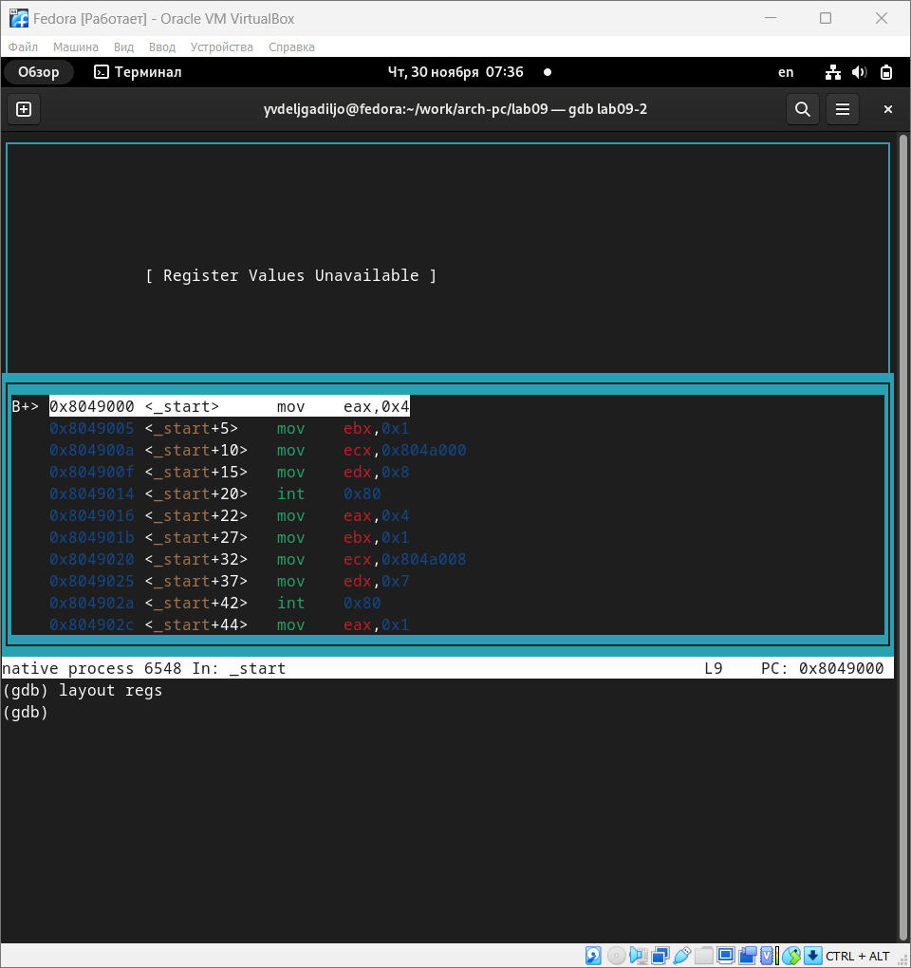

Figure 13:

## 3.3 Добавление точек останова

Установить точку останова можно командой break (кратко b). Типичный аргумент этой команды — место установки. Его можно задать или как номер строки программы (имеет смысл, если есть исходный файл, а программа компилировалась с информацией об отладке), или как имя метки, или как адрес. Чтобы не было путаницы с номерами, перед адресом ставится «звёздочка»: На предыдущих шагах была установлена точка останова по имени метки (_start). Проверьте это с помощью команды info breakpoints (кратко i b):(gdb) info breakpoints

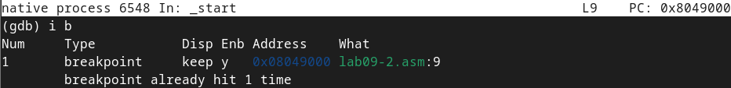

Figure 14:

Установим еще одну точку останова по адресу инструкции. Адрес инструкции можно увидеть в средней части экрана в левом столбце соответствующей инструкции.

Определите адрес предпоследней инструкции (mov ebx,0x0) и установите точку останова.

(gdb) break *<адрес>

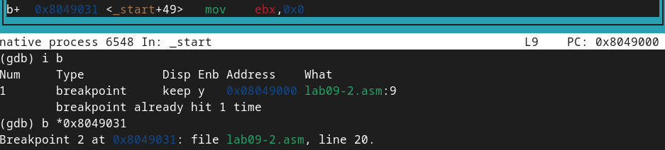

Figure 15:

Посмотрите информацию о всех установленных точках останова:

(gdb) i b

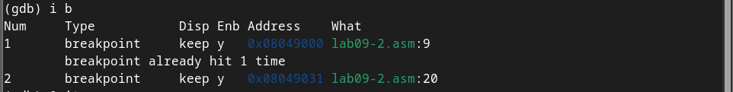

Figure 16:

## 3.4 Работа с данными программы в GDB

Посмотреть содержимое регистров также можно с помощью команды info registers (или i r).

(gdb) info registers

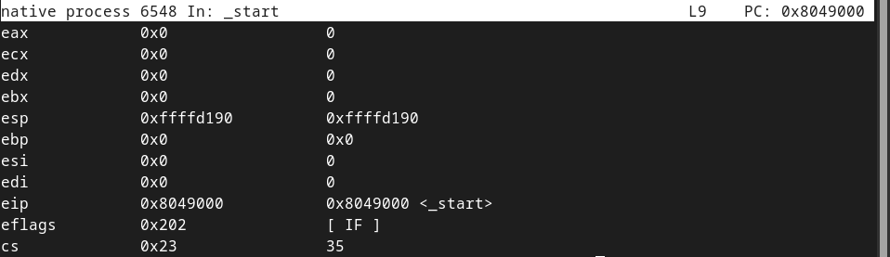

Figure 17:

Для отображения содержимого памяти можно использовать команду x <адрес>, которая выдаёт содержимое ячейки памяти по указанному адресу. Формат, в котором выводятся данные, можно задать после имени команды через косую черту: x/NFU <адрес>.

С помощью команды x &<имя переменной> также можно посмотреть содержимое переменной.

Посмотрите значение переменной msg1 по имени

(gdb) x/1sb &msg1

0x804a000 <msg1>: "Hello,"



Figure 18:

Посмотрите значение переменной msg2 по адресу. Адрес переменной можно определить по дизассемблированной инструкции. Посмотрите инструкцию mov ecx,msg2 которая записывает в регистр ecx адрес перемененной msg2.

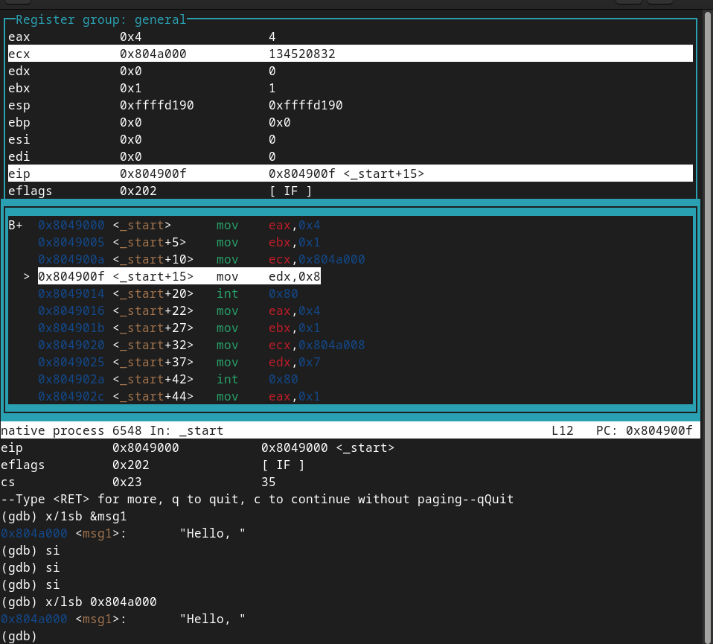

Figure 19:

Изменить значение для регистра или ячейки памяти можно с помощью команды set,

задав ей в качестве аргумента имя регистра или адрес. При этом перед именем регистра ставится префикс $, а перед адресом нужно указать в фигурных скобках тип данных (размер сохраняемого значения; в качестве типа данных можно использовать типы языка Си).

Измените первый символ переменной msg1:

(gdb) set {char}msg1='h'

(gdb) x/1sb &msg1

0x804a000 <msg1>: "hello, "

(gdb)



Figure 20:

Замените любой символ во второй переменной msg2.



Figure 21:

Чтобы посмотреть значения регистров используется команда print /F <val> (перед именем регистра обязательно ставится префикс $):

p/F

$<регистр>

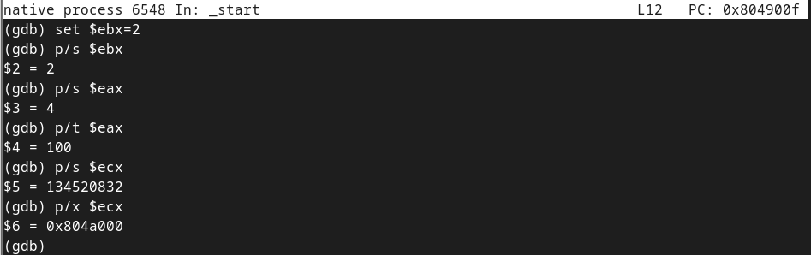

Figure 22:

Выведете в различных форматах (в шестнадцатеричном формате, в двоичном формате и в символьном виде) значение регистра edx.

С помощью команды set измените значение регистра ebx:

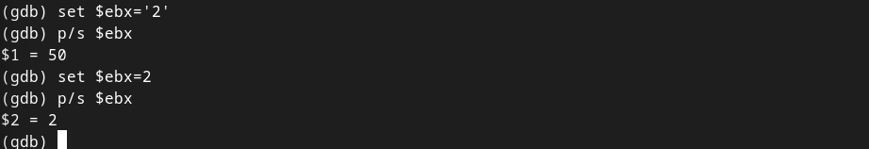

Figure 23:

Завершим работу в gdb командами continue, она закончит выполнение программы, и exit, она завершит сеанс gdb.

1.4.3. Обработка аргументов командной строки в GDBСкопируйте файл lab8-2.asm, созданный при выполнении лабораторной работы №8,

с программой выводящей на экран аргументы командной строки (Листинг 8.2) в файл с именем lab09-3.asm:

cp ~/work/arch-pc/lab08/lab8-2.asm ~/work/arch-pc/lab09/lab09-3.asm

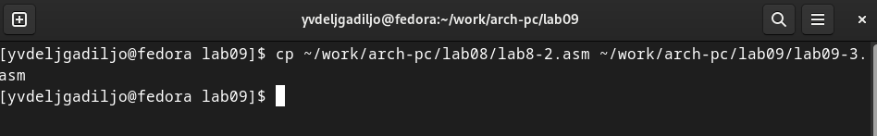

Figure 24:

Создайте исполняемый файл.

nasm -f elf -g -l lab09-3.lst lab09-3.asm

ld -m elf_i386 -o lab09-3 lab09-3.o

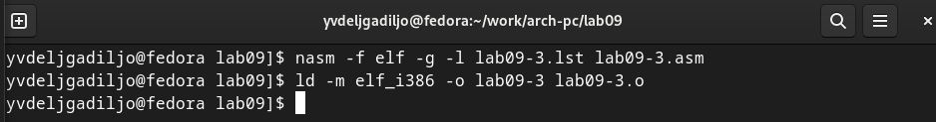

Figure 25:

Для загрузки в gdb программы с аргументами необходимо использовать ключ --args.

Загрузите исполняемый файл в отладчик, указав аргументы:

gdb --args lab09-3 аргумент1 аргумент 2 'аргумент 3'

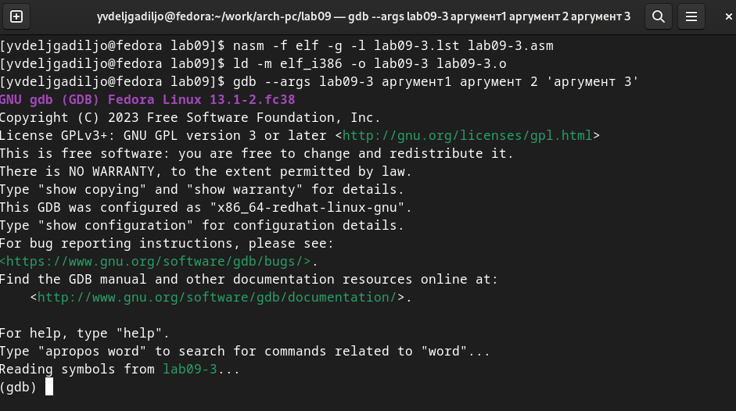

Figure 26:

Для начала установим точку останова перед первой инструкцией в программе и запустим ее.

(gdb) b _start

(gdb) run

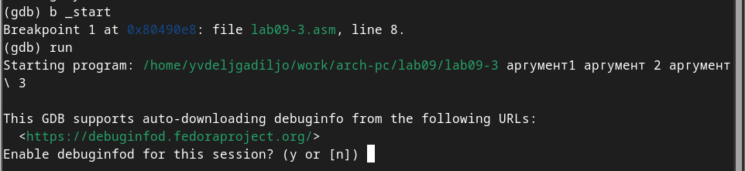

Figure 27:

Адрес вершины стека храниться в регистре esp и по этому адресу располагается число равное количеству аргументов командной строки (включая имя программы):

(gdb) x/x $esp

0xffffd200: 0x05

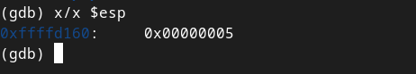

Figure 28:

Как видно, число аргументов равно 5 – это имя программы lab09-3 и непосредственно аргументы: аргумент1, аргумент, 2 и 'аргумент 3'.

Посмотрите остальные позиции стека – по адесу [esp+4] располагается адрес в памяти где находиться имя программы, по адесу [esp+8] храниться адрес первого аргумента, по аресу [esp+12] – второго и т.д.

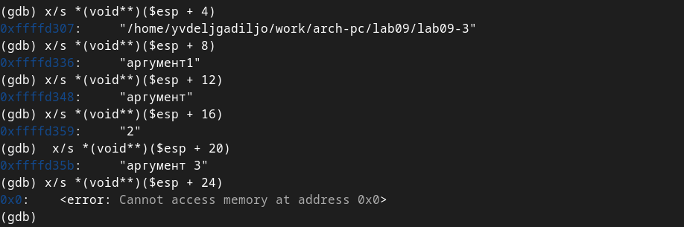

Figure 29:

Объясните, почему шаг изменения адреса равен 4 ([esp+4], [esp+8], [esp+12] и т.д.).

Их адреса распологаются в 4 байтах друг от друга (именно столько заниемает элемент стека).

# 4 Задание для самостоятельной работы

Преобразуйте программу из лабораторной работы N8 (Задание N1 для самостоятельной работы), реализовав вычисление значения функции f(x) как подпрограмму.

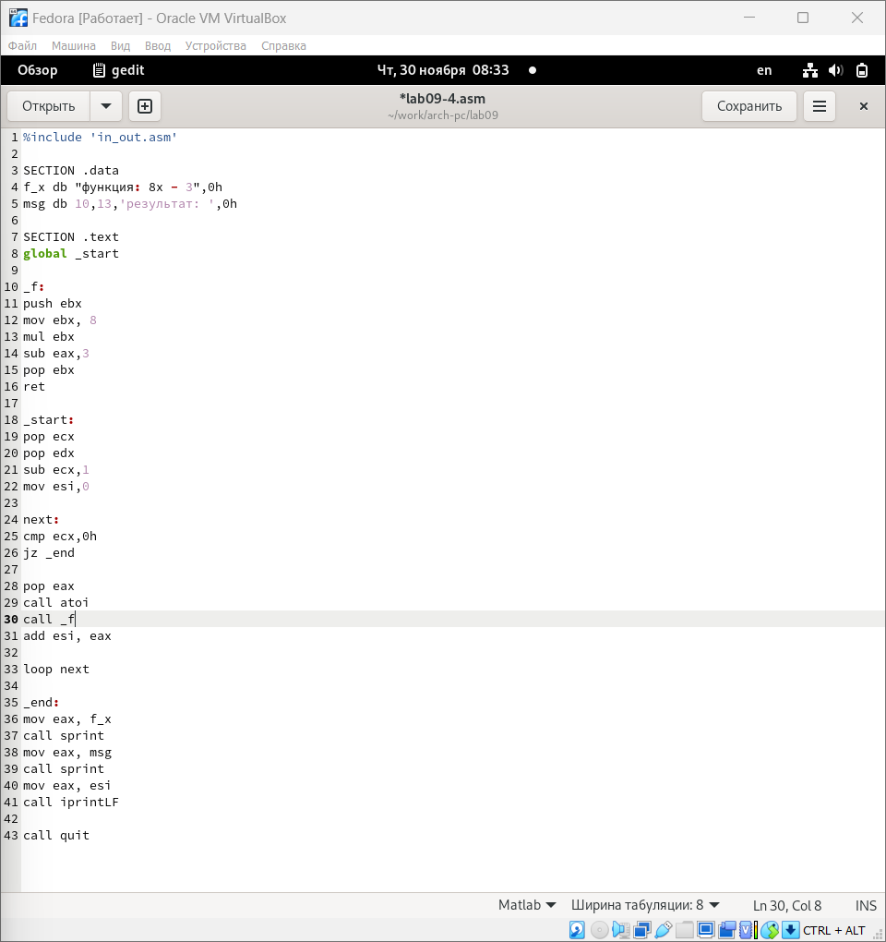

Figure 30:

И проверка ее работоспособности

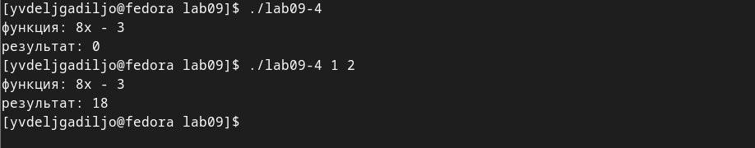

Figure 31:

В листинге 9.3 приведена программа вычисления выражения (3 + 2) ∗ 4 + 5. При запуске данная программа дает неверный результат. Проверьте это. С помощью отладчика GDB, анализируя изменения значений регистров, определите ошибку и исправьте ее.

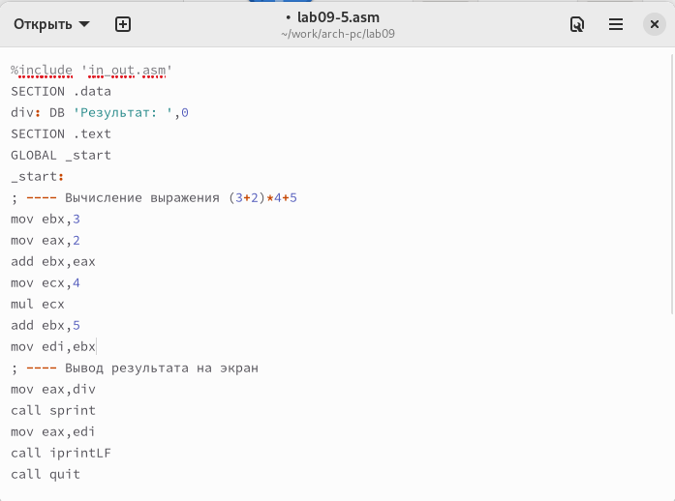

Figure 32:

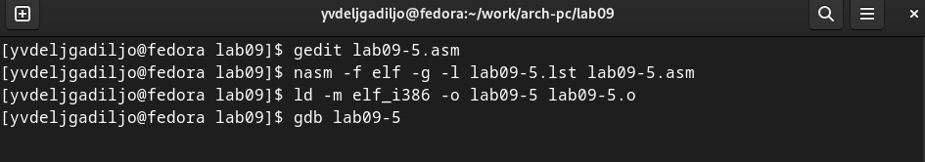

Figure 33:

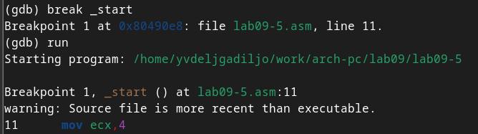

Figure 34:

Просмотр регистров, для поиска ошибки в программе из листинга 10.3

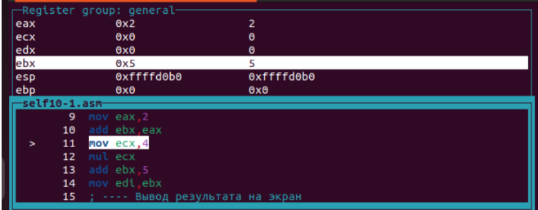

Figure 35:

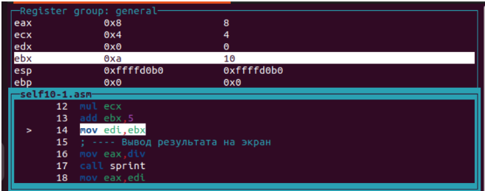

Figure 36:

Ошибка была в строках

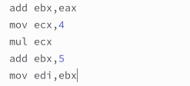

Figure 37:

Правильно работающая программа представлена

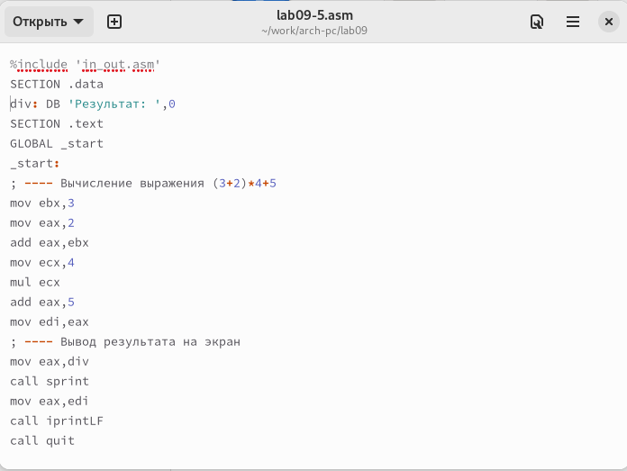

Figure 38:

Проверка корректронсти работы программы, после исправлений

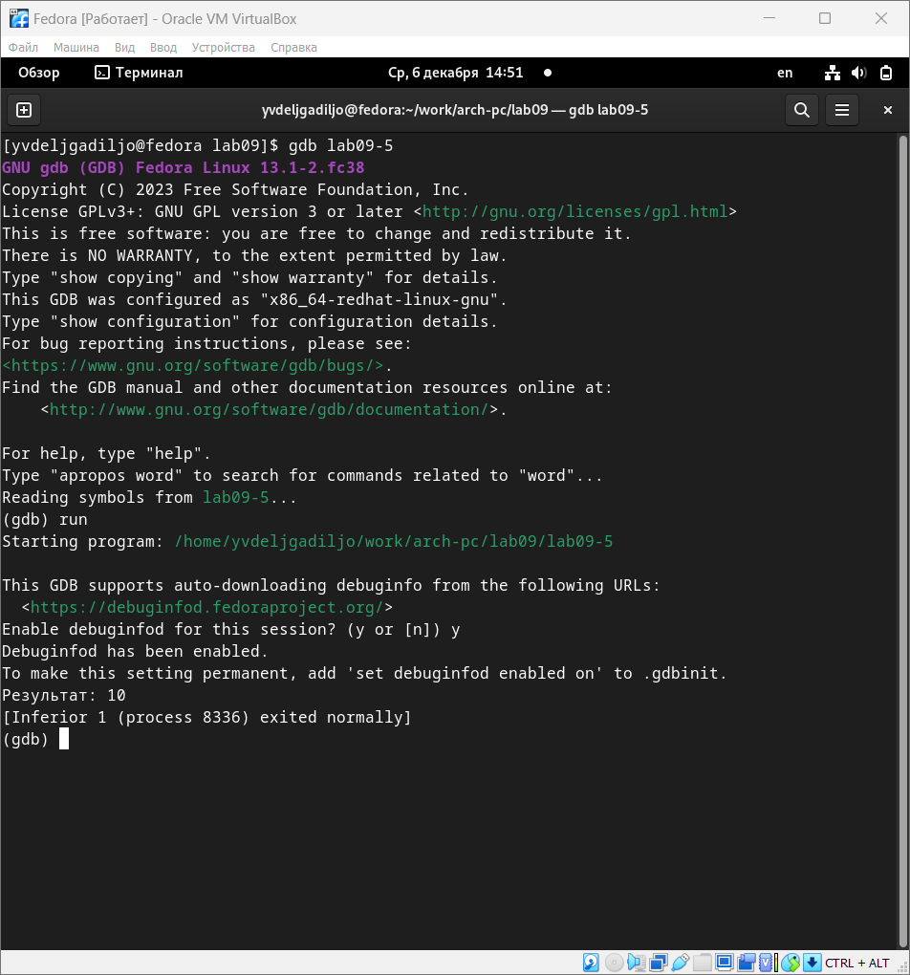

Figure 39:

# 5 Выводы

В результате выполнения работы, я научился организовывать код в подпрограммы и познакомился с базовыми функциями отладчика gdb.

# 6 Список литературы

* GDB: The GNU Project Debugger. — URL: https://www.gnu.org/software/gdb/.
* GNU Bash Manual. — 2016. — URL: https://www.gnu.org/software/bash/manual/.
* Midnight Commander Development Center. — 2021. — URL: https://midnight-commander.org/.
* NASM Assembly Language Tutorials. — 2021. — URL: https://asmtutor.com/.
* Newham C. Learning the bash Shell: Unix Shell Programming. — O’Reilly Media, 2005. —354 с. — (In a Nutshell). — ISBN 0596009658. — URL: http://www.amazon.com/Learningbash-Shell-Programming-Nutshell/dp/0596009658.
* Robbins A. Bash Pocket Reference. — O’Reilly Media, 2016. — 156 с. — ISBN 978-1491941591.
* The NASM documentation. — 2021. — URL: https://www.nasm.us/docs.php.
* Zarrelli G. Mastering Bash. — Packt Publishing, 2017. — 502 с. — ISBN 9781784396879.
* Колдаев В. Д., Лупин С. А. Архитектура ЭВМ. — М. : Форум, 2018.
* Куляс О. Л., Никитин К. А. Курс программирования на ASSEMBLER. — М. : Солон-Пресс, 2017.
* Новожилов О. П. Архитектура ЭВМ и систем. — М. : Юрайт, 2016.
* Расширенный ассемблер: NASM. — 2021. — URL: https://www.opennet.ru/docs/RUS/nasm/.
* Робачевский А., Немнюгин С., Стесик О. Операционная система UNIX. — 2-е изд. — БХВПетербург, 2010. — 656 с. — ISBN 978-5-94157-538-1.
* Столяров А. Программирование на языке ассемблера NASM для ОС Unix. — 2-е изд. — М. : МАКС Пресс, 2011. — URL: http://www.stolyarov.info/books/asm_unix.
* Таненбаум Э. Архитектура компьютера. — 6-е изд. — СПб. : Питер, 2013. — 874 с. — (Классика Computer Science).
* Таненбаум Э., Бос Х. Современные операционн